

出國報告（出國類別：招生宣傳）

2010年馬來西亞台灣高等教育展

服務機關：教務處
姓名職稱：張漢卿 組長
前往國家：馬來西亞(吉隆坡、檳城)
出國期間：99/7/15-99/7/22
報告日期：99/7/31

撰寫人 | 審核人 | 初閱 | 複閱

備註：出國報告書審核程序如下
- 初閱：各處室A、B、C類由單位主管；中心計畫及學群A、B、C類由各中心計畫主持人。
- 複閱：各處室A類由國際處；各處室B、C類由研發處；中心計畫及學群A、B、C類由頂尖計畫執行長。
摘要
馬來西亞留台校友會聯合總會(簡稱留台聯總)為了讓華裔學生更瞭解台灣各大學，於7/22-7/29在吉隆坡與居鑾舉辦台灣高等教育展，邀請台灣各大學設攤當面跟馬來西亞華裔學生互動。因僑教是國家重要政策，教育部與僑委會皆呼籲各大學共襄盛舉，加上馬來西亞學生多數符合我國外籍生入學規定，多校一直視馬來西亞為外籍生可耕耘之來源，因此參展大學相當踴躍，共有58所大學參展，交台成政等一線大學皆到齊，教育部吳清基部長代表政府出席相關典禮，可見此一教育展之重要性。

本校基於配合僑教政策及開發外籍生來源目的，由教務處與國際事務處共同派員參展。
目次
壹、背景與參展目的．．．．．．．．．．．．．．．．．．．．．．．．．．3
貳、參展過程．．．．．．．．．．．．．．．．．．．．．．．．．．．．．4
參、心得及建議．．．．．．．．．．．．．．．．．．．．．．．．．．．．6

附錄．．．．．．．．．．．．．．．．．．．．．．．．．．．．．．．．．8
本校海報
媒體報導摘錄
壹、背景與參展目的
馬來西亞因種族岐視關係，華人社會受壓抑，華人因此自力維持華文教育，目前有獨中61所，皆為華人自籌經費維持，馬來西亞華裔對孩子和教育一直保持這樣的信念：「再苦不能苦孩子、再窮不能窮教育，展翅高飛，海闊天空」。
由於馬來西亞高等教育資源較貧乏，且華人升學受到不公平的限制，多數馬來西亞華裔子女在高中畢業後都選擇出國升學。早年留學台灣的馬來西亞僑生回馬後組成大學或地區校友會，並組成馬來西亞留台校友會聯合總會，簡稱留台聯總。有感於回台留學改變一生，留台聯總一直致力於推展與協助華裔學生回台升學。為了讓華裔學生更瞭解台灣各大學，自2007年開始每年舉辦台灣高等教育展，邀請台灣各大學設攤當面跟馬來西亞華裔學生互動。參展大學只要負擔展場基本費用，留台聯總自行籌措行政經費(含載送學生到展場參觀的租車費用)與招募志工。
因僑教是國家重要政策，教育部與僑委會皆呼籲各大學共襄盛舉。而馬來西亞禁止雙重國籍，學生多數符合我國外籍生入學規定，多校一直視馬來西亞為外籍生可耕耘之來源，因此參展大學從2007年的38所、2008年37所、2009年53所，演進到今年的58所，交台成政等一線大學皆到齊，今年出席的我國政府官員並提昇為教育部吳清基部長，可見此一教育展之重要性。
馬來西亞僑生相對來講較優秀(因為成績好的學生才會出國)、很團結、懂得回饋與提攜後進，例如群聯電子潘健成學長即為本校電控系86級、電控碩88級畢業。本校基於配合僑教政策及開發外籍生來源目的，自2007年開始由教務處派員參展，最近三年則與國際事務處共同派員參展。

貳、參展過程

2010年馬來西亞台灣高等教育展日程表
日 期：2010年7月14日至7月22日
主辦單位：馬來西亞留台校友會聯合總會
協辦單位：檳城留台同學會
指導單位：中華民國教育部、中華民國僑務委員會
駐馬來西亞台北經濟文化辦事處
7月14日(三) | 06:30桃園國際機場集合  08:20-13:00(CI721)  台北－吉隆坡 | 夜宿CORUS HOTEL
7月15日(四) | 15:30-18:30簡報會 | 夜宿CORUS HOTEL
7月16日(五) | 08:00-09:00佈置  09:00-17:00展出  09:30-11:00海聯宣導說明會  11:00-12:00開幕式 | 吉隆坡馬華大廈三春禮堂  夜宿CORUS HOTEL
7月17日(六) | 09:00-17:00展出  10:30-12:30海聯宣導說明會  19:30-22:00留台聯總36週年文華之夜(晚宴) | 吉隆坡馬華大廈三春禮堂  Renaissance Hotel  夜宿CORUS HOTEL
7月18日(日) | 09:00-15:00往檳城/文化參訪  16:00-19:00佈置 | 夜宿大山腳 Summit Hotel
7月19日(一) | 09:00-17:00展出暨開幕禮 | 大山腳日新獨中  夜宿大山腳 Summit Hotel
7月20日(二) | 09:00-17:00展出 | 大山腳日新獨中  夜宿大山腳 Summit Hotel
7月21日(三) | 09:00-17:00市政參訪 | 夜宿檳城Cititel Hotel
7月22日(四) | 14:45-19:15(CI732)  檳城－台北

馬來西亞留台校友會總會安排於7/14-7/22在吉隆坡與檳城舉辦「2010年馬來西亞台灣高等教育展」，共有交大、台大、政大、台師大、成大、東海、逢甲等58校166人參展，我國教育部吳清基部長代表政府出席，本校由教務處綜合組張漢卿組長與國際事務處顧瑩弘小姐代表參展。
4天展出參觀的學生與家長約8000人，兩地均商請暑假回馬的本校同學支援現場解說。本次行程準備4000份文宣已全數發給有興趣的參選學生、家長、與老師，另攜帶國際處準備的外籍生申請資料與紀念品，也順利轉發給當地媒體、留台聯總幹部、獨中的校長與輔導老師。

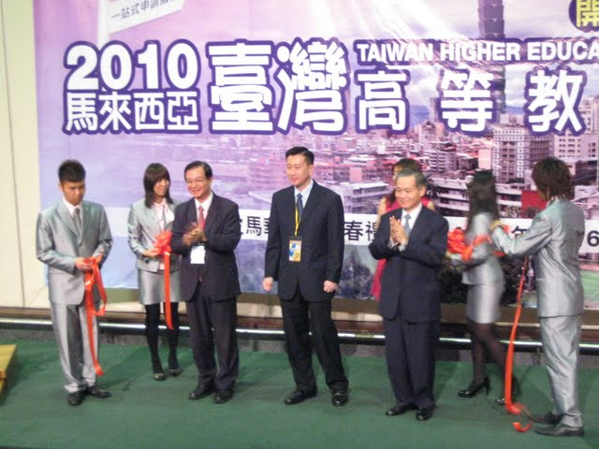
吉隆坡展場開幕典禮
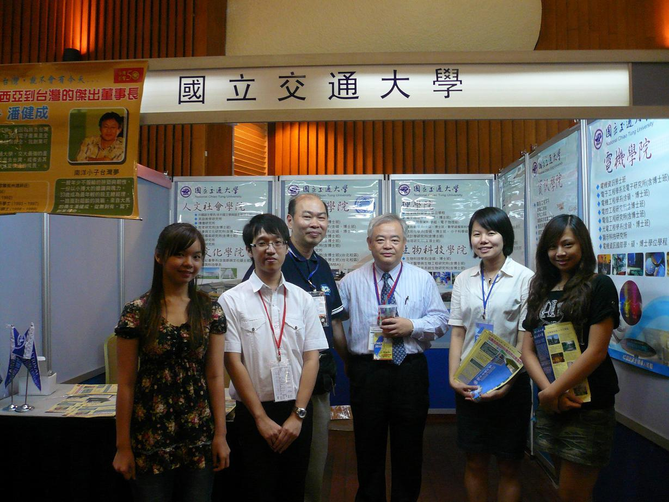
交通大學攤位
參、心得及建議
1.馬來西亞因種族岐視關係，馬來西亞華裔學生出國唸大學人數很多、很優秀、很團結、懂得回饋與提攜後進。又因為馬來西亞禁止雙重國籍，這幾年國內的大學為了衝外籍生人數，多校都把馬來西亞當作重點拉攏華裔學生以外籍生身份到台灣來唸書，本校參展之目的也是著眼於此。
2.馬來西亞每年約有75000名華裔畢業生，其中華社自己支持的61所獨立中學(簡稱獨中)約有6300名。去年約有1400名馬來西亞僑生身份申請來台就學，申請人數逐年增加，逐漸也開始有以外籍生身分申請來台就學。
3.新加坡大學以優厚的條件吸收獨中統考前100名學生。
4.受限於獨中師資，各獨中理組通常只有一班，成績好的同學才能進入理組。
5.馬來西亞國內電子電機產業並不發達，有考慮學成回馬的學生對於機械、土木、物流、商管、資訊等領域需求較大。當然，「群聯電子 潘健成–從馬來西亞的到台灣的傑出總經理」海報對參觀的學生與老師有很大的震撼。
6.政大、成大、中興、台大、東海、台師大、逢甲等校因接受僑生較早，在馬來西亞的校友會運作相當有影響力，馬來西亞政大與成大校友會每年都邀請母校首長參加年度聚會，估計對於未來募款會有很大助益。
7.本校大學部外籍生已設有獎學金，是爭取優秀馬來西亞學生來校就讀的利器，本次參展即大力宣導此一訊息，鼓勵優秀馬來西亞學生以外籍生身份申請本校。

附錄 本校海報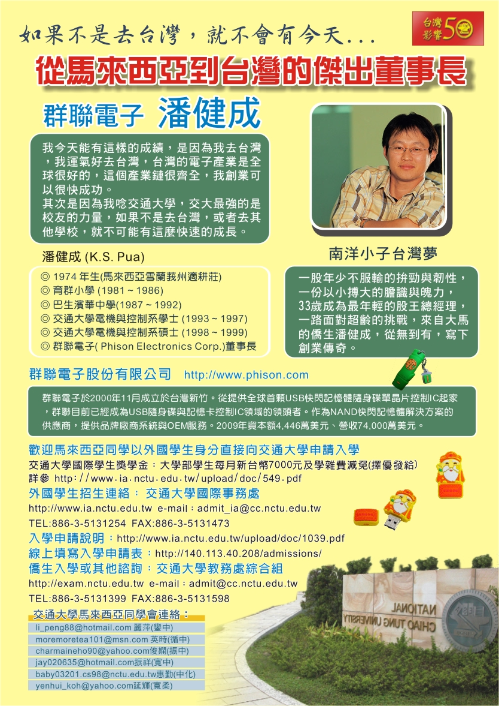
媒體報導摘錄
(轉載自留台聯總網頁http://www.faatum.com.my/info_detail.php?info_type=News&info_id=2356 )
[ 2010-07-20 ]
2010年文華之夜的報導
留台聯總“文華之夜”晚宴
姚迪剛：別故步自封 承認統考留住人才
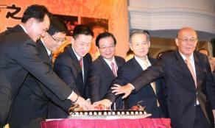
姚迪剛（左三）帶領嘉賓進行切蛋糕儀式，慶祝該會成立36週年紀念
（吉隆坡18日訊）留台聯總總會長姚迪剛，呼籲有關當局不要故步自封，應該以開放的政策認真看待包括獨中，中、港、台等的學位承認問題，以便這些人才可留在國內貢獻。
他指出，雖然至今已有8個醫學系、7個牙醫系以及3個藥學系被公共服務局承認，但其他非認證性的學位如中文系，卻迫切需儘早獲承認。
“為何直到今天，統考文憑仍無法獲得政府全面承認？台灣畢業生在過去50多年以來，在國內專業領域中庸務實服務和貢獻，但留台學位承認問題一直未解決。”
姚迪剛昨日在馬來西亞留台校友會聯合總會“文華之夜”晚宴上，這么指出。
其他出席者有駐馬來西亞台北經濟文化辦事處代表曾慶源、台灣教育部長吳清基、台灣僑教務委員會副委員長任弘、籌委會主席兼留台聯總署理會長李子松、國陣后座議員理事會主席張慶信、董總主席葉新田博士以及58所台灣各大專院校師長等。
姚迪剛說，我國首相拿督斯里納吉上任以來，以開明的態度治國，推出惠民政策，留台聯總認同之余，也特別同意要網羅滯留在國外的我國專才，以進一步建設國家。
“有關當局似乎身在福中不知福，我國的華文獨中每年自費為國家培養出7000名成績優越，通曉三語的學生，這些學生在國外的學術表現，皆備受認可。”
鼓勵學術研究設獎學金 台賞識大馬獨中生
吳清基指出，台灣每年撥款100億台幣，非常鼓勵學術研究、師資改善，此外也設立精英獎學金，公開給凡獨中畢業生統考成績考獲全A1的學生。
他說，此優惠只公開給大馬獨中，由此可見，這是台灣教育部給大馬學生的肯定。
“我希望繼續透過留台聯總吸取更多學生前往受教育，也希望大馬政府認證學位。”
任弘在宴會上致詞時說，華社一般有“3大法”，即華教、華文媒體、華社經濟實力，大馬華社充分體現了這一點，其核心為華教。
“我們的留台政策是配合華教，這之間有密切的關係，兩者的共識是將華教和留台政策融合得更細致，就此永續下去。”
曾慶源則說，留台聯總成立以來以服務取代口號，實踐行動，這也是為何它這么長久以來仍有4萬會員如此龐大的力量。
“大馬學生有3大優點，其一、完全不會面對任何問題，因為他們有完整教育，銜接台灣的高等教育並沒障礙，其二、學生獲得社團支持，其三、兩地生活觀念相等。”
新聞摘自中國報2010-07-18

[ 2010-07-23 ] 世界留台校友聯總會長姚迪剛下月宣誓就任

姚迪剛：統考文憑及中港台大學學位
政府應更開明看待承認
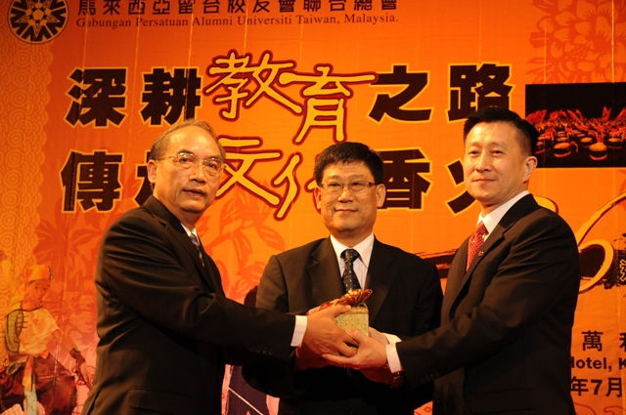
新任會長姚迪剛(右)從名譽會長饒培中(左)手中接過印信，中間見證為臺灣僑務委員會副委員長任弘。
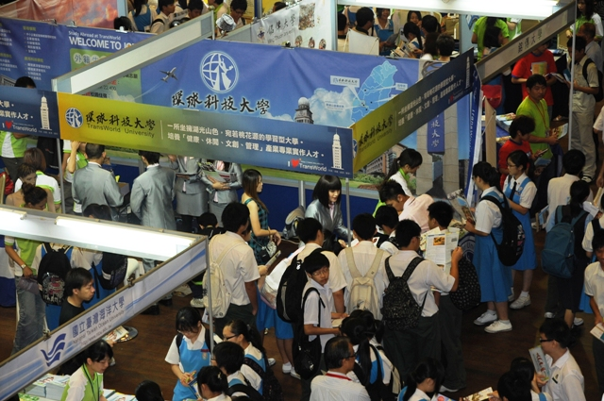
2010年留台聯總主辦台灣高等教育展馬華三春禮堂現埸

(吉隆坡）大馬留台聯總總會長姚迪剛呼吁政府，以更加開放的態度看待獨中統考文憑以及中港台等大學學位的承認問題，讓擁有專業資格的人才留在大馬服務，貢獻國家。
他在“36週年文華之夜晚宴”上致詞時說，獨中每年自費為國家培育7000名獨中畢業生，在國外的學術表現備受各大學認可，在國內的各個領域為國家建設出力。
“公共服務局已經承認台灣大專院校8個醫學系、7個牙醫系和3個藥學系科系，大部份的工程系也在華盛頓協定下，將會得到認證，我們希望其他非認證性的學位，例如中文系，也能早日獲得承認。”
留台人默默耕耘
他說，今年文華之夜主題為“深耕教育之路、傳承文化香火”，正是過去50多年來，留台畢業生奉獻社會、建設國家的寫照。
晚宴出席者包括台灣教育部長吳清基、駐馬台北經濟文化辦事處代表曾慶源、台灣僑務委員會副委員長任弘、亞太清華總裁工商聯合會秘書長楊仁傑、國陣後座議員俱樂部主席拿督斯里張慶信、世界留台校友會聯誼總會名譽總會長饒培中、馬來西亞台灣商會聯合總會會長杜書堯、董總主席葉新田、大馬留台聯總顧問丹斯里吳德芳及署理會長李子松等人。
星洲日報首席執行員許春、總編輯卜亞烈和總主筆羅正文也受邀參與其盛。
文華之夜晚宴也表揚貢獻良多的留台人，包括扯鈴在大馬的發揚者馮亞平及24節令鼓創始人陳徽崇；配合文華節主題，該會也捐獻書刊及為期一年的雜誌給所有獨中；姚迪剛也在會上接任成為世界留台校友會聯誼總會總會長。
吳清基：留台聯總努力下 大馬將承認台工程系
台灣教育部長吳清基致詞時說，台灣總統馬英九已經承諾將繼續推行“5年500億計劃”，讓台灣一些大學改善師資和提昇設備。
他也指出，在大馬留台聯總的努力之下，台灣大專院校的一些科系包括醫學系、牙醫系和藥學系已經受到大馬政府承認，目前工程系也將受到承認。
“大馬留台聯總在協助大馬學生到台灣深造方面，扮演積極的諮詢角色，台灣高等教育展吸引了上萬名學生到訪，瞭解到台灣留學的資訊。”
感謝留台聯總賑災
他在會上也感謝大馬留台聯總於去年8月8日在台灣莫克拉風災之後，捐助台灣災民的善舉。
駐馬台北經濟文化辦事處代表曾慶源說，大馬學生到台灣留學有許多優勢，這些優勢包括大馬具有完整的華文教育，學生到台灣升學沒有銜接上的問題；大馬和台灣的價值觀及生活方式相近，適應留學環境也不成問題。
“再加上，台灣政府和大專院校、大馬留台聯總和其他組織也提供各項獎助學金和貸學金，這些優勢皆具有相加相乘的效果。”
台灣僑務委員會副委員長任弘表示，華社有三寶，分別是華教、華文媒體和華人的經濟實力，留台政策一直與華教緊密配合，確保華教永續經營。
新聞摘自星洲日報／國際‧2010.07.18

http://news.chinatimes.com/society/0,5247,11050303x112010072400167,00.html
58所大學赴馬國招生 場場爆滿
2010-07-24 中國時報 【陳至中／台北報導】
少子化使台灣大專面臨嚴重招生危機，紛紛轉向海外市場，日前於馬來西亞舉辦的聯展，台、清、交、成等五十八所大學參展，創歷史新高。台灣在該地招生歷史悠久，但近年遭到強勢挑戰，中國大陸使用「銀彈」攻勢，灑獎學金毫不手軟，造成極大的壓力。
馬來西亞華人在教育上遭受不平等待遇，每年都有近萬人到台、港、大陸等華人國家接受高等教育，根據僑委會統計，大馬地區每年約有二千位學生來台求學，佔總體僑生的四分之一，而台灣學校也將該國視為「教育輸出」的重點市場。
近年中國大陸為了擴展國力，與我國在東南亞各地針鋒相對。面對對岸強勢挑戰，僑委會副委員長任弘表示，台灣仍佔有一定優勢，目前大馬僑生每年仍呈現小幅度的成長。且對岸高教資源有限，台灣則呈現「過剩」的狀態，招生空間大，估計就算名額提升至現在的一‧ 五倍、三千人，台校也可以容納。
台灣大學副校長陳泰然二十二日晚間才從馬來西亞回國。他說，這次教育展相當成功，當地學生是「一車一車載來」，會場每天都呈現「爆滿」的狀態。當地至少有四萬名華僑曾赴台求學，深知台灣的好，形成龐大號召力，不過大陸的確動作不斷，尤其是「孔夫子學院」，經費由國家無限供給，完全不用繳學費，逐漸在東南亞等地扎根、發揮影響力。
陳泰然認為，大馬華人受壓迫已久，渴望呼吸到民主的空氣，台灣在這方面遠勝於大陸，「來台灣不用上政治課，父母都很放心！」
僑委會副主委任弘表示，台灣另一優勢是校系選擇多、科系完整，大陸超過六成以上的僑生被集中限制在華僑大學、北京華文學院、濟南大學等校，前兩者直屬於國務院。另外，大陸勞力過剩，打工機會少，難以在經濟上自給自足。相比之下，台灣大都有「校內工讀」的保障，校外找工作也不難。

